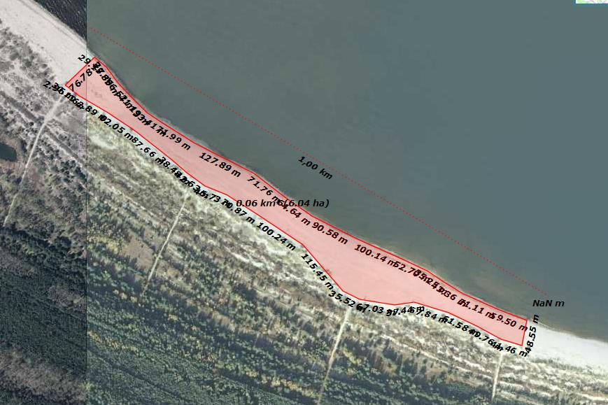**MIKOSZEWO**

**90**

**88**

**87**

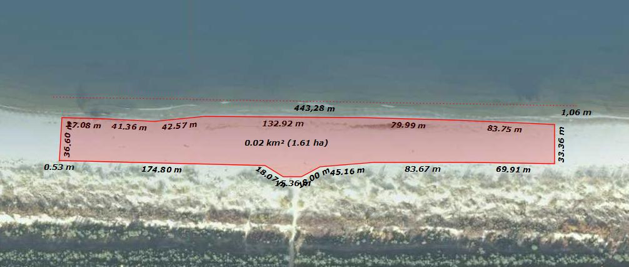

**JANTAR LEŚNICZÓWKA**

**85**

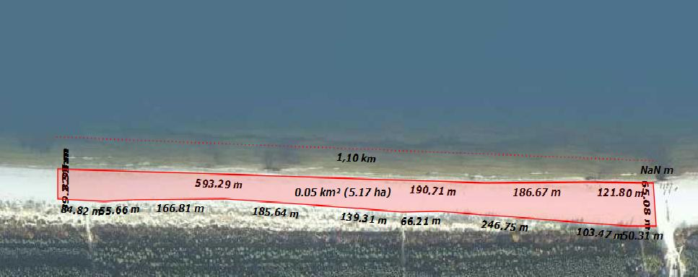

**JANTAR (zachód)**

**82**

**81**

**80**

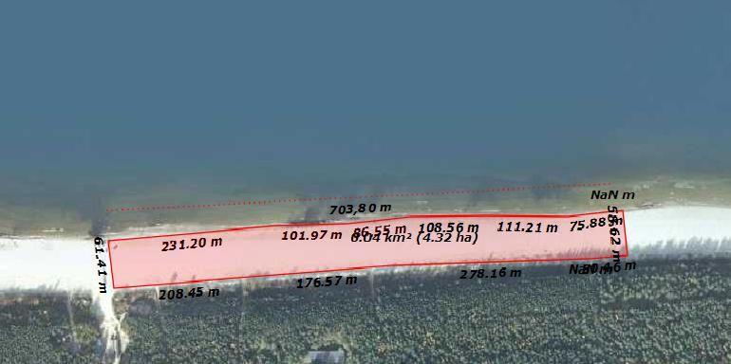

**JANTAR (wschód)**

**79**

**77**

**78**

**79A**

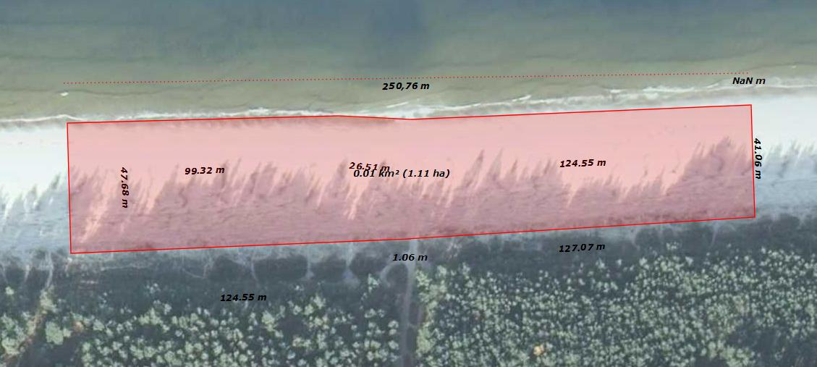

**JUNOSZYNO (75)**

**75**

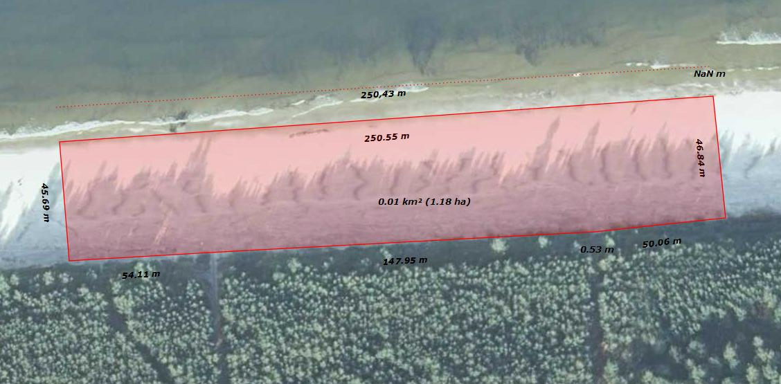**JUNOSZYNO (74-73)**

**73**

**74**



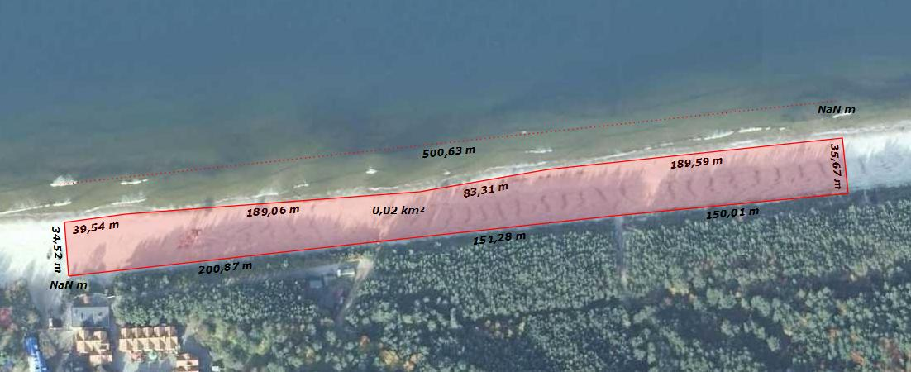**STEGNA (zachód)**

**STEGNA (wschód)**

**668**

**678**

**688**

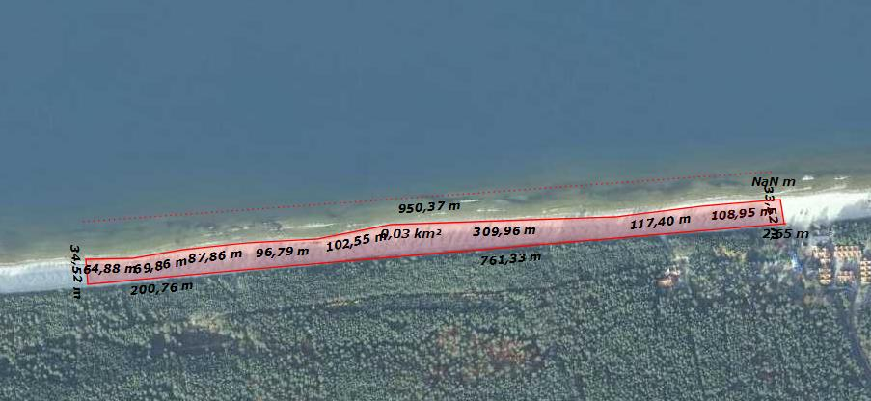

**STEGNA (zachód)**

**698**

**708**

**718**